Staffetta d’oro, come sono diventate italiane le 4 campionesse dei Giochi del Mediterraneo

02 luglio 2018

Ci sono barriere culturali e stereotipi che solo lo sport può superare. In una fase in cui l’Italia propone la chiusura dei porti per le navi delle ong che soccorrono i migranti in mare quattro ragazze di colore, italiane di seconda generazione, sono salite sul gradino più alto del podio della staffetta 4x400 dei Giochi del Mediterraneo edizione 2018.

Dalle tante foto che le immortalano sorridenti, al termine della gara e poi tutte insieme sul podio con al collo le medaglie d’oro, viene fuori un’Italia all’insegna dell’integrazione.

* **Raphaela Lukudo*:*** *i genitori sono giunti dal Sudan come rifugiati*

Nata ad Aversa 23 anni fa, nel casertano, da genitori originari del Sudan, Raphaela Lukudo ha ottenuto la cittadinanza italiana in contemporanea con i genitori, che sono giunti in Italia da rifugiati.

* **Libania Grenot**: *nata a Cuba, naturalizzata italiana*

La veterana del gruppo è Libania Grenot. Ha 34 anni ed è originaria di Santiago di Cuba. Padre sindacalista, madre giornalista. Nel 2006 ha sposato un italiano; dopo due anni è stata naturalizzata italiana. Alle spalle ha due titoli europei nei 400 metri.

* **Ayomide Folorunso:** *nigeriana, dal 2013 corre per l’Italia*

La terza della squadra è Ayomide Folorunso. È la più giovane delle quattro atlete: 21 anni appena. Nata ad Abeokuta, in Nigeria, è giunta in Italia nel 2004. Solo nel 2013 ha potuto correre per i colori azzurri.

* **Benedicta Chigbolu***: madre italiana, padre nigeriano, passaporto automatico*

La quarta atleta è Maria Benedicta Chigbolu. Nata a Roma 29 anni fa da madre italiana e padre nigeriano, quindi per lei il passaporto italiano è scattato in maniera automatica. Corre per il Gruppo sportivo dell’Esercito. Figlia d’arte: suo nonno ha partecipato alle Olimpiadi del 1956.

**Salvini: bravissime! Sui social la foto diventa emblema di integrazione**

Anche il ministro dell’Interno si è complimentato con le quattro atlete italiane: «Bravissime, mi piacerebbe incontrarle e abbracciarle. Come tutti hanno capito il problema è la presenza di centinaia di migliaia di immigrati clandestini che non scappano dalla guerra e la guerra ce la portano in casa, non certo ragazze e ragazzi che, a prescindere dal colore della pelle, contribuiscono a far crescere il nostro Paese.

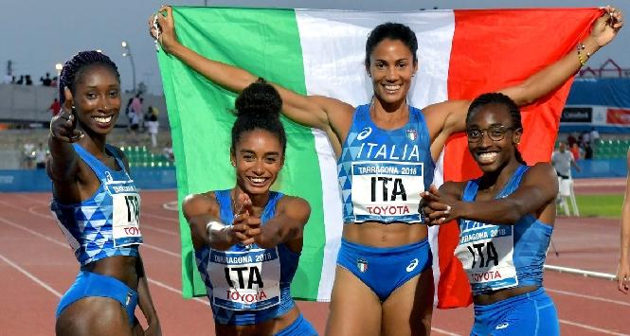

A Answer these questions **in English**:

1. In the first paragraph what claim is made about sport?

……………………….……………………….……………………….……………………….………………………

1. What have the 4 girls achieved?

……………………….……………………….……………………….……………………….……………………….

1. What, according to the article, do the many photos of them tell us?

……………………….……………………….……………………….……………………….……………………….

1. How de each of the girls qualify to represent Italy?
2. Raphaela …………….…………
3. Libania …………….…………
4. Ayomide …………….…………
5. Benedicta …………….…………
6. What would Salvini like to do?

………………………….…………………….……………………….……………………….……………………….

1. What distinction did Salvini draw in his reaction?

……………………….……………………….……………………….……………………….……………………….

B Answer this question **in Italian** as fully as you can:

*Secondo l’articolo, quali sono gli aspetti positivi del successo della staffetta*

……………………….……………………….……………………….……………………….……………………….

……………………….……………………….……………………….……………………….……………………….

……………………….……………………….……………………….……………………….……………………….

……………………….……………………….……………………….……………………….……………………….

……………………….……………………….……………………….……………………….……………………….